Lectio de Lc.15
ESTA PARÁBOLA DA MISERICÓRDIA

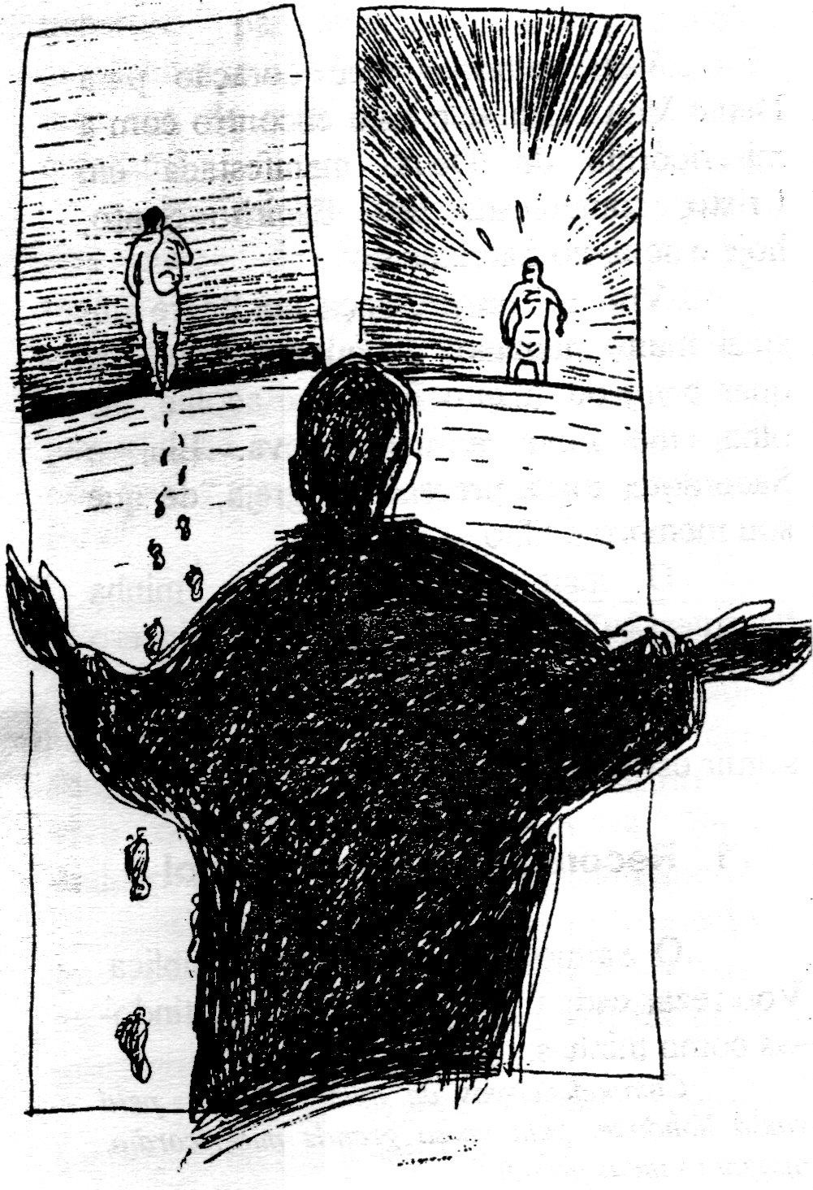

LUCAS 15

1. LECTIO: Leiamos o texto, linha a linha

1 Aproximavam-se dele todos os publicanos e pecadores para o ouvirem. 2 Mas os fariseus e os doutores da Lei murmuravam entre si, dizendo: «Este acolhe os pecadores e come com eles.»

Reparemos nos dois grupos, que entram em jogo: Por um lado, os publicanos e pecadores; por outro, os fariseus e escribas. Os primeiros, todos eles se aproximam-se para ouvir de Jesus uma palavra libertadora, de olhar directo e coração aberto. Os outros olham de lado, pensam de lado. Não vêm para ouvir. Mas para «medir»…

3 Jesus disse-lhes, então, esta parábola:

Todo o texto seguinte constitui uma só parábola. A parábola visa os fariseus e escribas, os que O olham de lado. Os que não compreendem que Ele acolha os pecadores e, mais ainda, que coma com eles. A parábola (e não parábolas!) dirige-se para esse lado de nós, para essa parte de nós que olha de lado…

4«Qual é o homem dentre vós que, se tiver cem ovelhas e perder uma delas, não deixa as noventa e nove no deserto e vai à procura da que se tinha perdido, até a encontrar?

Qual é o Homem? A seguir-se diz-se «qual a mulher»? Nem homem nem mulher. Só o Deus de Jesus é capaz dessa loucura de deixar 99 no deserto. E não deixa “até um certo tempo”, até certa altura, mas deixa «até a encontrar». Este «até» (héos) define a fórmula da esperança que nasce em Deus. Ele há-de encontrar. Esta expressão aparece na parábola do fermento «até que tudo fique levedado» (Lc.13,20-21; Mt.13,33) e São Paulo fala da Eucaristia, celebrada em memória da morte do Senhor «até» que Ele venha» ( I Cor.11,26 ).

Deus não desiste de procurar. Os verbos “perder” e “encontrar” aparecem aqui 8 vezes. E remetem-nos para aquela frase: «O Filho do Homem veio procurar e salvar o que estava perdido» (Lc.19,10).

5 Ao encontrá-la, põe-na aos ombros cheio de alegria 6 e, ao chegar a casa, convoca os amigos e vizinhos e diz-lhes: ‘Alegrai-vos comigo, porque encontrei a minha ovelha perdida.’

Dá a impressão de que só tem uma ovelha.

7 Digo-vos Eu: Haverá mais alegria no Céu por um só pecador que se converte, do que por noventa e nove justos que não necessitam de conversão.»

Os 99 justos são os escribas e fariseus… que ocuparão, já a seguir, o lugar do filho mais velho.

Segue-se agora uma espécie de parábola gémea. Enquanto anteriormente se fala em «perder-se no deserto», aqui fala-se em «perder-se em casa». Isto prepara-nos para o texto seguinte: um filho (mais novo) perde-se numa região distante (deserto) e outro (o mais velho) perde-se em casa.

8 Ou qual é a mulher que, tendo dez dracmas, se perde uma, não acende a candeia, não varre a casa e não procura cuidadosamente até a encontrar? 9E, ao encontrá-la, convoca as amigas e vizinhas e diz: ‘Alegrai-vos comigo, porque encontrei a dracma perdida.’ 10 Digo-vos: Assim há alegria entre os anjos de Deus por um só pecador que se converte.»

Note-se, mais uma vez, a sintonia entre o Céu e a Terra. Aparecerá mais tarde: «pequei contra o Céu e contra ti», dirá o Filho mais novo… (vs-18 e 21)

11 Disse ainda:

Não é mais uma parábola. A parábola continua… De certo modo, o texto anterior não pode desligar-se do que vem a seguir.

Um homem tinha dois filhos. 12 O mais novo disse ao pai: ‘Pai, dá-me aquilo que me toca como herança.’ E o pai repartiu os bens entre os dois.

Reparemos bem. Pedir ao Pai a roupa, ou o pão, ou dinheiro é uma coisa. Pedir “a herança” é pedir a última coisa que um Pai dá. Isso significa que o Filho não quer mais ter pai nem ter irmão. Ele mata o pai e morre como Filho.

13 Poucos dias depois, o filho mais novo, juntando tudo, partiu para uma região longínqua e lá dissipou os seus bens, vivendo de forma extravagante

Reparemos nas palavras «tudo»: «juntando tudo», «esbanjou tudo». Estravagante, (asôtos), quer dizer «sem salvar nada».

Reparemos na expressão «região longínqua» que evoca o exílio, o deserto (onde a ovelha se perdera). O Filho foge para longe. Não quer mesmo mais nada com o Pai.

14 Depois de gastar tudo, houve grande fome naquela região e ele começou a passar privações.

Não havendo a fonte da dádiva permanente (o Pai), cessam os bens.

15 Então, foi colocar-se ao serviço de um dos habitantes daquela região, o qual o mandou para os seus campos guardar porcos.

Guardar porcos era já descer ao mais baixo nível possível. Mas ele vai descer ainda mais, ao ponto de se tratar a si próprio como um animal, que apenas se contenta por «encher a barriga», como a vaca que rumina a erva. Aqui a expressão «encher a barriga» é usada a partir do mesmo substantivo que em Jo.6,10, no relato da multiplicação dos pães, aparece para falar da «erva» (chortós). O próprio Jesus dirá: «vós procurais-me não porque vistes sinais, mas porque enchestes a barriga (echortástête) (Jo.6,26). Isto contrasta com Is.40,6-8: «Proclama que toda a gente é como a erva e toda a sua beleza como a flor dos campos! A erva seca e a flor murcha, quando o sopro do Senhor passa sobre elas. Verdadeiramente o povo é semelhante à erva. A erva seca e a flor murcha, mas a palavra do nosso Deus permanece eternamente.»

16 Bem desejava ele encher o estômago com as alfarrobas que os porcos comiam, mas ninguém lhe dava.

Não é «lhas dava», mas «lhe dava». Trata-se de um «imperfeito de duração» que sugere que a fonte da dádiva secou.

17 E, entrando em si mesmo, disse: ‘Quantos empregados de meu pai são abundados de pão, e eu aqui perco-me de fome!

Há o contraste entre o Pão em abundância na casa do Pai, Pão que sobra sempre, o próprio Pão da Eucaristia… e o ver-se perdido (apolêmi) de fome.

18 Levantar-me-ei, irei ter com meu pai e vou dizer-lhe:

Seguem-se três partes do discurso. As duas irá realmente dizer. Mas a última não. O pai antecipa-se e impede-o de ser ali tratado como mero empregado. O facto é que o Filho mais novo pensa regressar não como Filho, mas como empregado. Vê o Pai como patrão.

Pai, pequei contra o Céu e contra ti; 19 já não sou digno de ser chamado teu filho; trata-me como um dos teus jornaleiros.’ 20 E, levantando-se, foi ter com o seu pai. Quando ainda estava longe, o pai viu-o e encheu-se de compaixão, e correndo, lançou-se-lhe ao pescoço e beijou-o.

O Pai «viu-o ao longe». Porque o Pai está atento. Estava à espera. E quando o viu “tripou-se” (esplanchnistê) moveram-se-lhe as entranhas).

Para um ocidental, o homem pensa com a cabeça e ama com o coração. No mundo oriental, o homem pensa com o coração e ama com as vísceras. As vísceras representam a parte mais frágil do Homem. A palavra «misericórdia» em hebraico tem a mesma raíz da palavra «víscera» ou ‘entranhas’. Na mulher, grávida, ele sente duas vidas no mesmo lugar. A sua e a do filho. A misericórdia não é ter pena de alguém que se vê ali. É sentir nas entranhas a dor do outro, de tal modo que essa dor mexe comigo. De tal modo que aquela vida é a minha vida.

21 O filho disse-lhe: ‘Pai, pequei contra o Céu e contra ti; já não mereço ser chamado teu filho’.

O filho não chega a ter tempo de acabar o discurso. O Pai corta-lhe a palavra… quando ele se quer como trabalhador. O Pai quer recebê-lo como filho…

22 Mas o pai disse aos seus servos: ‘Depressa, trazei o primeiro vestido e vesti-lho; dai o anel na sua mão e sapatos nos pés.

Reparar que não é o «melhor vestido», mas o «primeiro» (prôtê) vestido. E não são sandálias, mas sapatos de luxo (hypodêmata), calçado de festa.

23 Trazei o vitelo gordo e matai-o; vamos fazer uma festa e alegrar-nos,

Não basta um cabrito. Nem um vitelo. Mas o vitelo mais gordo. Não é apenas um almoço melhorado. Mas uma big-festa (euphrainô). O termo usado para esta «festa» é igual ao dos banquetes com que o rico avarento se banqueteava enquanto Lázaro jazia pobre (Lc.16,19). É a mesma palavra usada por Jesus, quando, noutra parábola, denuncia a insensatez do rico, que dizia para si mesmo: «come, bebe e regala-te» (Lc.12,9). O Pai é excessivo. Desmedido na misericórdia, na alegria, no perdão. O seu amor está primeiro, vem primeiro. E a razão é simples:

24 porque este meu filho estava morto e reviveu, estava perdido e foi encontrado.’

Lembremos as referências permanentes ao perder e encontrar em todo o texto.

E começaram a fazer a festa. 25 Ora, o seu filho mais velho estava no campo. E regressando, ao aproximar-se de casa, ouviu a música e as danças. 26 Chamando um dos servos e perguntou-lhe o que era aquilo.

Reparemos: Se estava no campo, era dia de trabalho. Há música (symphonia), uma autêntica orquestra. Em dia de trabalho o Pai faz uma festa de arromba. Repare-se que este filho mais velho, anda ao nível dos criados. «Chamando um dos criados, perguntou-lhe o que era aquilo». Não sabia alegrar-se.

27 Disse-lhe ele: ‘O teu irmão voltou e o teu pai matou o vitelo gordo, porque chegou são e salvo.’

É a leitura neutra do criado. É a visão de quem está de fora.

28 Então enraiveceu-se e não queria entrar; mas o seu pai, saindo, suplicou-lhe.

Este «enraivecer-se» (orgyzomai) é o mesmo verbo que aparece no Sermão da Montanha, quando Jesus diz: «aquele que se irar contra o seu irmão será sujeito a tribunal» (Mt.5,22).

29Respondendo ao pai, disse-lhe: ‘Há já tantos anos que te sirvo sem nunca transgredir uma ordem tua, e nunca me deste um cabrito para fazer uma festa com os meus amigos;

Esta é precisamente a mentalidade dos fariseus e escribas. É assim que um fariseu vê Deus: um patrão a quem se serve como empregado. E que paga segundo o esforço de cada um. É a conversa que ouvimos na parábola do fariseu e do publicano (Lc.18,9-14).

30 Mas quando veio este teu filho, que gastou os teus bens com meretrizes, mataste-lhe o vitelo gordo.’

Diz «teu filho» e não «meu irmão». Diz do irmão que é um grande pecador, inclusivé que andou com prostitutas… de que aliás também Jesus fora acusado.

31 Então respondeu-lhe: ‘Filho, tu estás sempre comigo, e tudo o que é meu é teu.

O Pai coloca-o no lugar certo. No lugar de «Filho». É preciso que ele saiba que tem um irmão. É preciso que Ele conheça o Pai. E que conheça a alegria.

32 Mas era preciso fazer uma festa e alegrar-se, porque este teu irmão estava morto e voltou a viver; estava perdido e foi encontrado.’»

A expressão «era preciso» lembra-nos tantas vezes em que se diz «era preciso que tudo isto acontecesse»… «era preciso que morresse e ressuscitasse».

II. Meditatio: Que me diz o texto? Onde me encontro?

A Parábola destina-se a tornar-nos mais sensíveis, a ver no outro um irmão, a partir da certeza profunda de que Deus é Pai. A parábola não vem tanto dizer-nos como nos devemos comportar. Ela é sobretudo «evangelho», boa nova, que nos diz em primeiro lugar como Deus se comporta connosco. Importa que nos convertamos ao Pai, no Pai…

Perguntemo-nos sobre o que mais nos impressiona? Que frase mais nos toca? Com quem nos sentimos mais identificados? Que lado de Pai, de Filho mais novo e de Filho mais velho há em nós?

Meditemos na figura do Pai:

1. O Pai é humilde: Não usa a autoridade para forçar à obediência. Retrai-se para que o filho exista na liberdade. Abre espaço para o Filho e não lhe opõe resistência.

2. O Pai mantém a esperança: O Pai permanece firme e fiel ao seu amor, na «expectativa» do regresso do Filho. Não desiste. Permanece à janela sem nunca perder do seu olhar a vida do Filho...Está à janela... E vê o Filho ao longe... espera «até encontrar».
3. O Pai compadece-se: Ama o filho independentemente dos seus méritos, defeitos e feitio. Ama-o porque é Pai e tem coração de mãe... ama porque o gerou nas suas entranhas... Nada o faz deixar de amar, porque é Amor. Porque ama primeiro.

4. O Pai é corajoso: Não teme perder «estatuto» ou «dignidade» ao esperar pelo regresso do filho. Abre os braços. Não cria distâncias, mas irradia amor.

5. O Pai sofre e alegra-se. E sofre primeiramente porque vê o filho sofrer e sofre ainda no seu sofrimento. «Estava morto e voltou à Vida; estava perdido e reencontrou-se». Não é um Pai impassível, asséptico, frio... O Pai que sofre é o Pai que ama e se alegra pelo regresso dAquele que o faz sofrer. O Pai alegra-se porque vê o Filho readquirir a sua dignidade, reencontrar a sua Vida, pela força criadora do seu perdão...

6. O Pai é um exagerado. Faz festa e não deita contas a nada.

7. O Pai cede pela parte mais frágil: as entranhas da sua misericórdia.

“Pode-se dizer, portanto, que o amor para com o filho, o amor que brota da própria essência da paternidade, como que obriga o pai, se assim nos podemos exprimir, a desvelar-se pela dignidade do filho. Esta solicitude constitui a medida do seu amor; amor, do qual escreverá S. Paulo: «A caridade é paciente, é benigna..., não busca o próprio interesse, não se irrita, não guarda ressentimento pelo mal sofrido... rejubila com a verdade ... tudo espera, tudo suporta» e «não acaba nunca» ” (D.M.6).

Meditemos na figura do Filho mais novo:

“O homem, — cada um dos homens — é este filho pródigo: fascinado pela tentação de se separar do Pai para viver de modo independente a própria existência; caído na tentação; desiludido do nada que, como miragem, o tinha deslumbrado; sozinho, desonrado e explorado no momento em que tenta construir um mundo só para si; atormentado, mesmo no mais profundo da própria miséria, pelo desejo de voltar à comunhão com o Pai. Como o pai da parábola, Deus fica à espreita do regresso do filho, abraça-o à sua chegada e põe a mesa para o banquete do novo encontro, com que se festeja a reconciliação” (R.P. 5).

Meditemos na figura do Filho que ficara em casa:

“O homem — cada um dos homens — é também este irmão mais velho. O egoísmo torna-o ciumento, endurece-lhe o coração, cega-o e leva-o a fechar-se aos outros e a Deus. A benignidade e a misericórdia do pai irritam-no e incomodam-no; a felicidade do irmão reencontrado tem um sabor amargo para ele. Também sob este aspecto ele precisa de se converter para se reconciliar”(R.P.6).

Seria mais fácil identificarmo-nos com o filho mais novo. Mas é mais difícil assumir o papel do filho mais velho. Mas é precisamente esse lado de nós que Jesus visa desmascarar e converter.

III. Oratio (Oração): Que digo ao Senhor, que me fala neste texto? Que sentimentos me desperta a parábola: arrependimento, confiança, alegria, pena...

Senhor, tem piedade de mim!

(como se disséssemos: Senhor, faz-nos graça. Cria-nos e recria-nos. Como uma mãe que embala o seu filho nos braços…)

Cânticos possíveis:

1. Senhor, tem piedade de nós, somos o teu Povo pecador...
2. Cantarei, cantarei a bondade do Senhor! (bis).
3. Provai e vede como o Senhor é bom! (bis)
4. Pai, pequei contra o Céu e contra ti. Já não sou digno de ser chamado teu Filho.
Trata-me como um dos teus trabalhadores!

III. Contemplatio (contemplação): A Palavra dá lugar aos silêncio:

Deixemo-nos ver por Deus! Como «olhou para a sua humilde serva» (Lc.1,48)… como olhou para Zaqueu (Lc.19,5).

IV. Discretio (Discernimento): A Palavra confrontada:

V. Actio (Acção): A Palavra em Acção:

- Levar a bondade e a gratuidade do amor de Deus ao mundo. É a grande dívida do cristianismo. Acariciar. Estar mais tempo com os outros.

- Celebração da Reconciliação: em família

- Celebração da Reconciliação em Igreja

Reconciliai-vos com Deus!
(II Cor.5,17-21)

